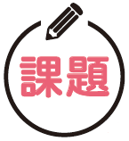

〔自分の考え〕

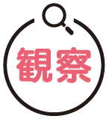

観察４ ‣ 茎や根の内部のつくりを調べる

|  |
| --- |
| 〔目的〕植物の水の通り道を染色して，その場所を調べ，植物の種類によって水の通り道にちがいがあるかどうかを確かめる。 |
| 〔準備〕□双子葉類のホウセンカや単子葉類のトウモロコシなどの苗　□染色液❶または赤インク  　　　　□三角フラスコ(２個）　□かみそりの刃またはカッターナイフ　□ピス　□双眼実体顕微鏡  　　　　□顕微鏡観察用具　□ペトリ皿　□保護眼鏡  　　　　❶メチレンブルー液やサフラニン液など。 |

|  |  |
| --- | --- |
| ステップ１ | 染色液または赤インクをとかした水を吸わせる |

１　苗を土から取り出し，根を水でよく洗って，土を落とす。

２　三角フラスコに水を入れて，染色液または赤インクをとかし，根の先端を切り取った植物を挿して，数時間水を吸わせる。

|  |  |
| --- | --- |
| ステップ２ | 葉の表面や，茎や根の断面を観察する |

３　葉の表面を，双眼実体顕微鏡で観察する。

　　● 植物によって，染色液が通った部分にちがいはあるか。

４　茎や根を縦に切ったり，輪切りにしたりして，茎や根のどの部分が染まっているかを双眼実体顕微鏡で観察する。

　　● 植物によって，染色液が通った部分にちがいはあるか。

・茎や根を切るときには，手を切らないように十分注意する。

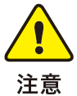

【結果の記録】

● 葉の表面や，茎や根の断面をそれぞれスケッチする。

|  |
| --- |
|  |
|  |

|  |
| --- |
|  |

|  |  |
| --- | --- |
|  | ・水は，茎や根のどの部分を通って移動しているといえるか。 |
|  |
|  | ・植物の種類によって，茎の内部のつくりにちがいがあるといえるか。 |
|  |  |

〔他の人の考えや意見を記録しよう〕